Муниципальное бюджетное общеобразовательное учреждение
«Тиксинская средняя общеобразовательная школа №1»

Методическая разработка по математике:
Формирование логической компетентности учащихся на уроках математики для успешной сдачи ОГЭ.

Кривчикова Екатерина Александровна
Учитель математики и информатики
МБОУ «Тиксинская СОШ №1»

2019-2020
Содержание

Введение…………………………………………………………………………………………....3-4
Краткий обзор задач ОГЭ по математике……………………………………………………..5-6
Описание основных методов решения задач на доказательства ОГЭ по математике…7-10
Формирование логической компетентности учащихся на уроках геометрии для
успешной сдачи ОГЭ…………………………………………………………………………...11-13
Разработки вариантов ОГЭ по математике (по материалам ФИПИ)…………………...14-24
Заключение …………………………………………………………………………………………25
Список литературы и источников……………………………………………………………….26

Введение
«Метод - это способ правильно
направить свой ум и найти истину».
Рене Декарт

Основным средством обучения математике являются задачи. В традиционном обучении встречаются 3 вида задач: на вычисления, доказательства и построения.
В современном обучении можно расширить спектр изучаемых задач и распределить задачи по определенным видам, которые позволяют развивать логическое мышление детей. Но не стоит забывать, одна задача может относиться одновременно к нескольким видам, следовательно, может иметь несколько способов решения.
Виды математических задач, которые можно выделить из курса школьного математики:
1. по характеру требований задач:
- на нахождение (распознавание) искомых;
- на доказательство или объяснение;
- на преобразование или построение;
2. по характеру объектов:
1. практические (реальные);
2. прикладные;
3. межпредметные;
3. по отношению к теории:
1. стандартные;
2. нестандартные (такие задачи, для которых нет общих правил и положений, определяющих точный алгоритм решения);
4. по числу объектов в условии задачи:
1. простые;
2. составные;
5. по специфике языка:
1. текстовые (движение, работа, проценты, смеси, доли, отношение <->, торгово-денежные отношения, бассейны и трубы, задачи на прогрессии)
2. сюжетные;
3. абстрактные (предметные)
Для формирования умений решать математические задачи, учащихся необходимо научить специальным знаниям о задачах, их решении, умении выделить «главное» и определить метод решения той или иной задачи.
Можно выделить несколько методов решения задач: практический, геометрический, графический, табличный, арифметический, алгебраический, логический, метод «проб и ошибок», комбинированный.
Актуальность: в ФГОС ООО [1] в пункте «Математика» говорится, о знаниях и умениях на базовом уровне, ученики должны: «решать текстовые задачи, умение действовать в соответствии с алгоритмом и строить простейшие алгоритмы». Значит, теме решения задач и задачам в курсе математики для подготовки к ОГЭ должно быть уделено достаточное количество времени.
ЦЕЛЬ: научить обучающихся распознавать вид задачи, способ решения, решать различные виды математических задач.
ЗАДАЧИ: 1. Проанализировать задачи, предложенные учащимся для подготовки к ОГЭ.
2. Выделить основные алгоритмы решения задач для подготовки к ОГЭ.
3. Дать возможность выбора способов решения задач учащимся 9 класса.
4. Разработать методические материалы для обучения учащихся 9 класса решению задач из тренировочных материалов ФИПИ.
Решение поставленных задач потребовало привлечения следующих методов исследования: изучение и анализ психолого-педагогической и методической литературы по теме, школьных программ, учебников и учебных пособий, материалов различных сайтов.

Краткий обзор задач ОГЭ по математике
В 2019-2020 учебном году 9 класс заканчивают ученики, программа обучения которых с 1-го класса была построена с учетом требований ФГОС, и ФИПИ анонсировал ряд изменений в КИМах ОГЭ 2020 года по математике, на которые стоит ориентироваться в ходе подготовки к экзаменам.
Так, сегодня в обучении приоритетными направлениями являются:
- системно-деятельностный подход;
- переход от сухого изучения теоретических терминов к практическому применению знаний на практике;
- развитие метапредметных связей;
- умение пользоваться справочной информацией;
- эффективная работа с информацией.
Новая перспективная модель ОГЭ 2020 года для предмета «математика», представленная на сайте ФИПИ, направлена на проверку таких основных математических навыков, которые должны быть сформированы у выпускника 9-го класса:
- выполнение вычислений и преобразований;
- преобразование алгебраических выражений;
- решение уравнений и неравенств;
- решение систем уравнений;
- чтение и построение графиков функций; выполнение действий с геометрическими фигурами;
- работа в системе координат с точками и векторами; вычисление частоты и вероятности случайных событий;
- практическое применение теории при решении прикладных и комплексных задач; умение строить простейшие математические модели.
Часть №1 (1-20 задания с кратким ответом)
При решении демонстрационной версии ОГЭ 2020 года по математике, учащиеся столкнуться с заданиями нового формата уже с первого листа. Для выполнения первых 5-ти вопросов необходимо ознакомиться с приведенной задачей №1 (выделено основных 10 типов задач: 1. Работа с планом комнаты, 2. Работа с диаграммой или графиком, 3. Маркировка автомобильной шины, 4. План дачного участка, 5. Баня с паровым отоплением, 6. Террасы на склонах гор, 7. Таблица ОСАГО, 8. Форматы бумаги, 9. Теплица, 10. Передвижение по дорогам), учитывая основные данные, приведенные в тексте, дать ответ на поставленные вопросы.
При выполнении таких заданий очень важно внимательно прочитать условие, не упустив важные факты и суть поставленного вопроса.
Далее предлагаются задачи, над которыми трудимся на протяжении всего обучения в 5-9 классах:
- подстановка данных в формулы;
- выражение одной переменной через другую;
- работа с числовой прямой;
- графики функций;
- математические действия со степенями;
- арифметическая или геометрическая последовательность;
- простейшие геометрические задачи на нахождение размеров углов, сторон, площадей, дуг, тригонометрических составляющих (сos, sin, tg острого угла);
- применение теоретических знаний для выбора ответа по условию задачи..
2 часть (21-26 задания с полным ответом):
Во 2 части предлагаются задачи следующих типов:
- решение уравнения, неравенства или системы уравнений или неравенств;
- текстовая задача (задачи на движение, работу, смеси и сплавы);
- построение графика и работа с графиком дробно-рациональной функции или с модулем;
- геометрические задачи на нахождение неизвестной величины;
- геометрическая задача на доказательство.

Описание основных методов решения задач на доказательства ОГЭ по математике
Учитель, как правило, основное внимание уделяет поиску решения и его записи. Важно обогатить учащихся общими методами решения задач, потому что не количество решенных задач, а метод их решения определяет учебный эффект.
Самой сложной задачей учителя является формирование у учащихся логической компетентности - умения владеть и применять математические методы доказательства и опровержения утверждений.
Геометрические задачи на доказательство вызывают большие затруднения у учащихся.
Произвольное утверждение должно быть четко обоснованным, то есть должно сопровождаться достаточно сильными аргументами, подтверждающими его истинность. К тому же доказательства объединяют геометрические истины в систему научных знаний.
В широком смысле слово «доказательство» - это процедура установления истинности утверждения как с помощью логических рассуждений, так и непосредственно через чувственное восприятие некоторых физических предметов и явлений.
Впервые в геометрию ввел идею доказательства родоначальник греческой математики ученый-геометр Фалес. Начиная со времен Евклида, неизменной остается структура математического доказательства как демонстрация «неочевидной» истины путем перехода к ней от «очевидных» истин или установленных ранее с помощью последовательности явных «очевидно законных» умозаключений.
На уроках математики, учащиеся знакомятся с различными методами доказательства: от противного, математической индукции, геометрических преобразований, векторным, координатным, алгебраическим. Но наиболее важными являются синтетический метод, аналитический метод и аналитико-синтетический метод.
1. Синтез - это метод рассуждений от данных до искомых, неизвестных величин. Синтетический метод доказательства связан с анализом Евклида. При использовании синтетического метода доказательство начинают с условия и постепенно приходят к выводу. Практика показывает, что учащиеся лучше воспринимают синтетический метод доказательства, поскольку выводить необходимые признаки проще, чем подбирать достаточные условия для выполнения выводов утверждений.
Синтетический метод успешно используется тогда, когда «цепь выводов легко открывается», когда сама формулировка задачи прямо подсказывает, какие выводы следуют из данных условий.
Алгоритм поиска доказательства теоремы или решение задачи на доказательство синтетическим методом:
- Предположим, что вывод теоремы или задачи на доказательство правильный;
- Вывести из этого утверждения все возможные последствия;
- Убедиться, что эти последствия являются очевидными или ранее доказанными утверждениями;
- Выбрав полученный правильный вывод за исходное утверждение, провести рассуждения в обратном порядке и прийти к выводу о правильности условия теоремы или задачи.
Синтетический метод целесообразно использовать в курсе геометрии при доказательстве первых теорем, а также тогда, когда задача легкая или уже известен способ ее решения. Такие доказательства четкие, короткие, однако они не лишены некоторых недостатков: детям непонятно почему рассуждают так, а не иначе; дополнительные построения не аргументируются. Компенсировать недостатки синтетического метода доказательства теорем нужно такими методическими приемами:
- формулирования идеи доказательства;
- мотивация дополнительных построений;
- формулирования плана доказательства;
- проведения доказательства с опорой на краткую запись;
- составления опорной схемы доказывания;
- составления таблицы с двумя колонками: утверждение и обоснование.
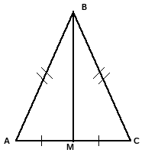
В качестве примера докажем теорему о свойстве медианы равнобедренного треугольника.
Дано: Δ АВС – равнобедренный, ВМ – медиана.
Довести: 1) ВМ– биссектриса;
2) ВМ – высота.
Доказательство:
 | Утверждение | обоснование
1 | АВ = ВС  АМ = МС  ∠ ВАМ = ∠ ВСМ  Δ ВАМ = Δ ВСМ  ∠ АВМ = ∠ СВМ  ВМ - биссектриса | По определению равнобедренного треугольника  По определению медианы  По свойству равнобедренного треугольника  По равенству двух сторон и угла между ними  По определению равных треугольников  По определению биссектрисы
2 | ∠ ВМА = ∠ ВМС  ∠ ВМА и ∠ ВМС – смежные  ∠ ВМА + ∠ ВМС = 180°  ∠ ВМА = ∠ ВМС = 90°  ВМ АС  ВМ – высота | Δ ВАМ = Δ ВСМ (доказано выше)  По определению смежных углов  По теореме о сумме смежных углов  ∠ ВМА + ∠ ВМС = 180°  По определению перпендикулярных прямых  По определению высоты

2. Анализ - это метод рассуждений от неизвестных, искомых до данных величин.
Аналитический метод передает последовательность рассуждений, начинается с постановки проблемы, а не аксиом или ранее доказанных теорем как в синтетическом методе. При аналитическом методе поиск доказательства осуществляется от вывода до условия. Доказательство этим методом направляется двумя вопросами: «Что надо доказать?» и «Что для этого нужно знать?» При этом ход рассуждений становится более мотивированным, естественным, легче выделять идею и план доказательства. Алгоритм аналитического метода доказательства:
- Выяснить из какого ранее известного утверждения (или аксиомы) следует вывод утверждения, которое доказывается.
- Если такого утверждения не удается найти, то нужно искать другое, возможно пока не доказанное, из которого следовал бы вывод утверждения, которое доказывается.
- Далее искать другое утверждение, из которого бы следовало предыдущее, и так далее, пока не дойдем до утверждения, которое следует из условия теоремы или задачи.
- Поскольку вся цепочка достаточных условий удовлетворяет выводу, то данное утверждение доказано.
Например, образец поиска доказательства аналитическим методом.
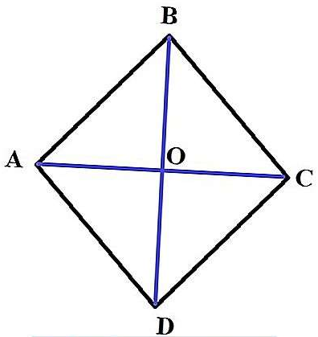
Теорема. Диагонали ромба является биссектрисами его углов.
Вопросы:
- Что нужно сначала рассмотреть, чтобы доказать, что ВД - биссектриса
∠ АВС? (Ответ: что ∠ АВД = ∠ СВД)
- Как доказать равенство этих углов?
(Ответ: надо доказать равенство треугольников АВД и СВД)
- Равны ли эти треугольники? (Ответ: да, по третьему признаку равенства треугольников) и т. д.
После доказательства теоремы полезно давать учащимся задачи такого вида: «Попробуйте сказать одним предложением, в чем суть доказательства теоремы?», «Сформулируйте идею доказательства», «Что нужно запомнить?». Учитель должен давать образцы таких развернутых формулировок.
Усвоению теоремы после ее доказательства способствуют также задачи вида:
- Сформулируйте теорему в форме утверждения «Если ..., то ...»;
- Сформулируйте обратное утверждение;
- Воспроизведение доказательства теоремы по готовым рисункам (при этом изменить положение и обозначения элементов);
- Сформулируйте утверждения, используемые при доказательстве;
- Докажите теорему другим методом (координатным, векторным или методом геометрических преобразований)
- Решите задачу на применение теоремы.
В систему упражнений на применение теоремы, как и на применение понятий, целесообразно включать упражнения, провоцирующие ошибки, контрпримеры.
Аналитический метод играет огромную роль в поиске доказательства теоремы или задачи, а синтетический - это непосредственная реализация данного проекта.
Формирование у учащихся навыков анализа и синтеза способствует сознательному усвоению ими теоретического материала, активному решению задач различных типов.
3. Аналитико-синтетический метод доказательства состоит в том, что поиск доказательства начинают аналитическим методом (доказательство начинают с требования), но размышления не доводят до конца, а, останавливаясь на определенном этапе, начинают рассуждения в обратном порядке, то есть с раскрытием условия синтетическим методом, и им же заканчивают доказательство.
Приведем пример решения задач на доказательство этим методом.
Доказать, что у четырехугольника, описанного вокруг окружности, суммы длин противоположных сторон равны.
Доказательство.
Чтобы доказать, что AB + CD = BC+ AD,
достаточно доказать, что
AM + BM + CР + DР = DК + AК + BN + CN, где M, N, K, Р – точки касания окружности и четырехугольника. По свойству отрезков касательных, проведенных к окружности из одной точки, AM = AК, BM = BN, CР = CN, DР = DК. Сложив эти равенства почленно, получим AM + BM + CР + DР = ДК + АК + CN + BN, что и требовалось доказать.
В этом доказательстве рассуждения осуществлялись последовательно: то от заключения теоремы, то от условия. Движение с противоположных сторон в общем случае выполняют до тех пор, пока рассуждения не придут к общему утверждению, или противоречивому выводу. Отметим, что аналитико-синтетический метод особенно удобен тогда, когда преобразование только условия или только вывода теоремы (задачи) не приводит к нужной цели.
Научить доказывать - значит научить размышлять. Задача «Доказать утверждение ...» относится к одному из важнейших типов нестандартных задач, а вопрос о поиске доказательства - частный случай общего вопроса о поиске решения задачи.

Формирование логической компетентности учащихся на уроках геометрии для
успешной сдачи ОГЭ.
Для решения задач развития логической компетенции не требуется включения в курс дополнительного математического материала. Задачи развития логического мышления можно ставить и решать на обычном учебном материале.
В системе работы учителя по развитию логического мышления учащихся могут иметь место различные уровни.
- Отсутствие специально организованной учителем работы по развитию логического мышления. Организационным фактором, направляющим в этом случае процесс развития, является усваиваемое содержание предмета.
- Организация деятельности учащихся по осознанию логической составляющей изучаемого содержания с помощью специально подобранных упражнений.
- Организация специального обучения учащихся усвоению приемов логического мышления в явном виде с выделением их операционных составляющих. Такими приемами могут быть: доказательство методом от противного, подведение под понятие и многое другое.
Соответственно уровням организации деятельности учащихся происходит усвоение материала на различных уровнях систематизации его в зависимости от осознания логических взаимосвязей в этом материале.
- Уровень фрагментарных знаний, отсутствие осознания взаимосвязей между компонентами системы.
- Уровень частичной логической организации изученного материала, понимание отдельных его взаимосвязей.
- Уровень логично организованных знаний.
Последний уровень характеризуется пониманием целостности системы знаний, пониманием места отдельных элементов системы знаний в этой системе. Т. е. систематизацией изученного материала.
Приведем примеры упражнений, направленных на выделение логической составляющей изучаемого материала в соответствии со вторым уровнем организации деятельности учащихся.
Пример1.
При изучении равнобедренного и равностороннего треугольника на ряду с другими заданиями можно предложить учащимся следующие вопросы:
- Верно ли сформулировано определение: треугольник, у которого две стороны равны и два угла равны, называется равнобедренным?
-Верно ли, что все треугольники являются равнобедренными или равносторонними?
-Верно ли, что каждый равносторонний треугольник является равнобедренным, некоторые равнобедренные треугольники являются равносторонними?
-Какими могут быть неравносторонние треугольники?
-Верно ли сформулировано предложение: биссектриса угла равнобедренного треугольника является его медианой и высотой.

Пример 2.
При закреплении понятия рациональное выражение по отношению к ряду выписанных выражений можно спросить:
-Все ли приведенные выражения являются целыми? Почему?
-Все ли приведенные выражения являются дробными? Почему?
-Что значит, что выражение не является рациональным?
Примеры подобного рода по логическому упорядочению материала могут быть приведены при изучении любого другого раздела курса.
В качестве примера в рамках третьего из выделенных ранее уровней рассмотрим прием по распознаванию признаков и свойств понятий.
Актуальность изучения приема в явном виде диктуется большим количеством ошибок по смешению признаков и свойств понятий. В качестве примера рассмотрим теорему Пифагора. Теорема описывает прямоугольный треугольник, т. е. является свойством прямоугольного треугольника. Аналогично, теорема «Отношение периметров подобных многоугольников равно коэффициенту подобия этих многоугольников» описывает имеющиеся подобные многоугольники, т. е. является их свойством.
Рассмотрим формулировку теоремы: «Четырехугольник у которого противоположные стороны попарно равны, является параллелограммом».
В этой теореме условие попарного равенства противоположных сторон четырехугольника является приметой, показателем, знаком того, что четырехугольник является параллелограммом.
Условная форма теоремы позволяет определить формально, признаком или свойством некоторого понятия является рассматриваемая теорема. Если понятие находится в условии теоремы- теорема выражает свойство этого понятия. Если рассматриваемое понятие находится в заключении теоремы- теорема является его признаком.
Первоначальная беседа о свойствах и признаках может быть проведена в начале курса геометрии при изучении признаков равенства треугольников, когда учащиеся научатся выделять в формулировке теоремы условие и заключение, когда накопится запас признаков и свойств равных треугольников. При рассмотрении свойств и признаков равных треугольников параллельно следует рассматривать свойства и признаки не математических понятий, например, можно выделить свойства и признаки таких понятий как «космонавт», «подводная лодка», «ангина».
Рассматривая приведенные примеры можно с учащимися отметить, что и в жизни и в математике свойства описывают имеющееся, данное понятие, но наличие не каждого свойства позволяет узнать понятие среди других.
При сопоставлении свойств равных треугольников, подчеркивается наличие этого понятия- равных треугольников- в условиях всех теорем- свойств. Общим в формулировках всех признаков понятия является наличие этого понятия в заключении теоремы. Следовательно, чтобы определить, свойством или признаком рассматриваемого понятия является теорема, необходимо выполнить следующие операции:
- сформулировать теорему в форме «если- то»;
- определить, в условие или заключение теоремы входит рассматриваемое понятие;
- сделать вывод: если рассматриваемое понятие содержится в условии теоремы, то теорема выражает свойство этого понятия, если же рассматриваемое понятие содержится в заключении теоремы, то теорема выражает признак понятия.
После того как учащиеся научатся определять, свойством или признаком некоторого понятия является некоторая теорема, можно переходить к обучению учащихся устанавливать зависимость между признаками и свойствами понятия. Это становится возможным после знакомства учащихся с понятием о взаимно обратных теоремах.
Следует отметить с учащимися также, что для получения некоторых признаков понятия иногда оказывается недостаточно одного свойства, свойства приходится комбинировать. Система упражнений для формирования рассматриваемого приема учебной работы учащихся по распознаванию свойств и признаков понятия кроме традиционных упражнений на применение свойств и признаков понятий должна содержать и следующее:
1) определить, свойством или признаком понятия является та или иная теорема;
2) сформулировать свойство некоторого понятия;
3)сформулировать признак некоторого понятия;
4) сгруппировать свойства какого- либо понятия;
5) выделить признаки какого- либо понятия;
6)составить предложение, обратное свойству понятия и определить, является ли оно признаком данного понятия;
7) составить признак понятия.
Аналогично, в явном или неявном виде может быть организовано изучение других приемов –составляющих общей задачи развитие логического мышления учащихся при обучении математике.
Как можно видеть, формирование приемов умственной деятельности и учебной работы по логической организации изучаемого материала, а значит, и развитие логического мышления может проводится на традиционно изучаемом материале с определенным углублением в структуру этого материала.

Разработки вариантов ОГЭ по математике (по материалам ФИПИ)
Подготовка к ОГЭ-многолетний труд, за один день невозможно научиться решать задачи всех видов, начиная с начальных ступеней обучения обучают детей логически мыслить, и с каждой новой задачей все усложняется.
По многочисленным материалам представленном в просторах интернета и учебной литературе можно найти множество материалов для подготовки к ОГЭ. Для учащихся 5-9 классов я выбираю задачи тематически. Постепенное вхождение в процесс сдачи экзамена снимает лишнее напряжение и стресс.
В этом разделе хочу представить несколько разработок карточек для самостоятельного решения по новым заданиям в ОГЭ математика (практико-ориентированным задачам):
1. Работа с планом комнаты,
2. Работа с диаграммой или графиком,
3. Маркировка автомобильной шины,
4. План дачного участка,
5. Баня с паровым отоплением,
6. Террасы на склонах гор,
7. Таблица ОСАГО,
8. Форматы бумаги,
9. Теплица,
10. Передвижение по дорогам.

1. Работа с планом комнаты.
Внимательно прочитайте условие каждой задачи.
№1
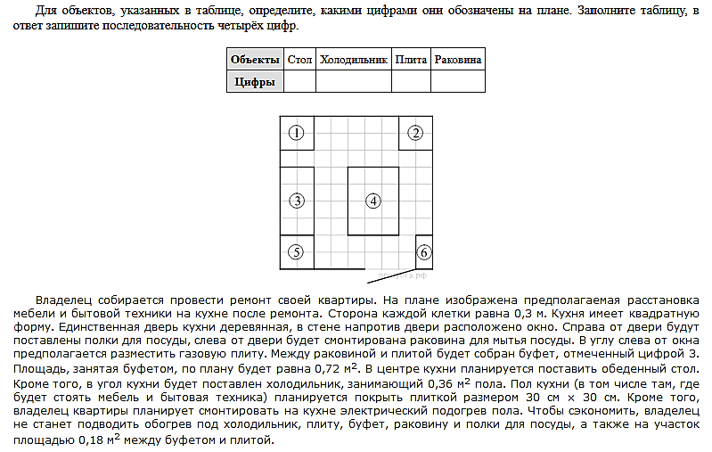
№2
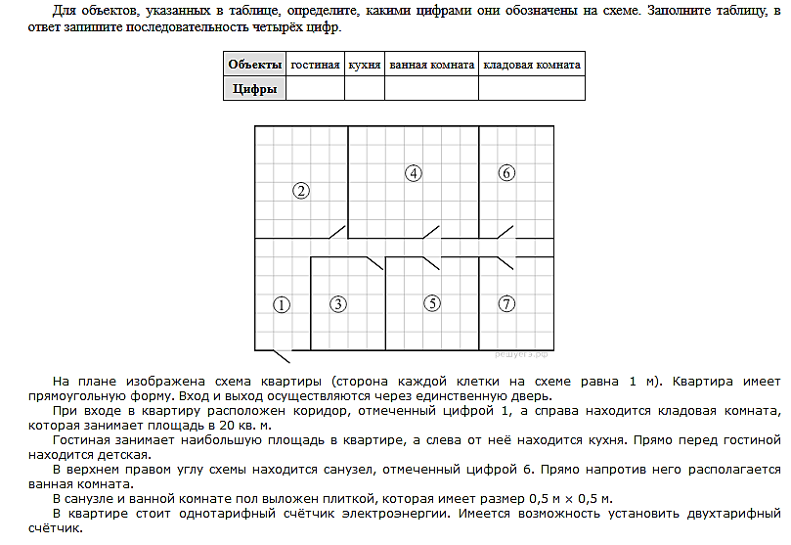

2. Работа с диаграммой или графиком
Внимательно прочитайте условие задачи.
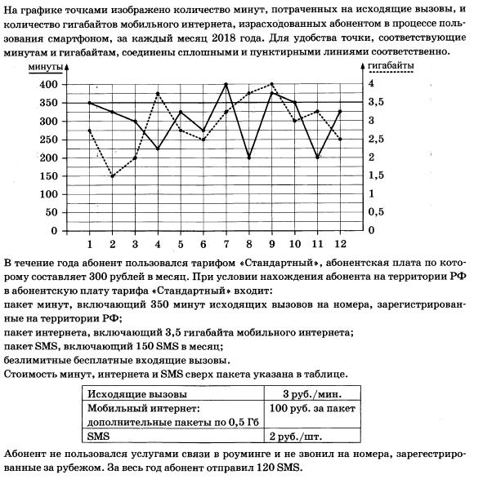
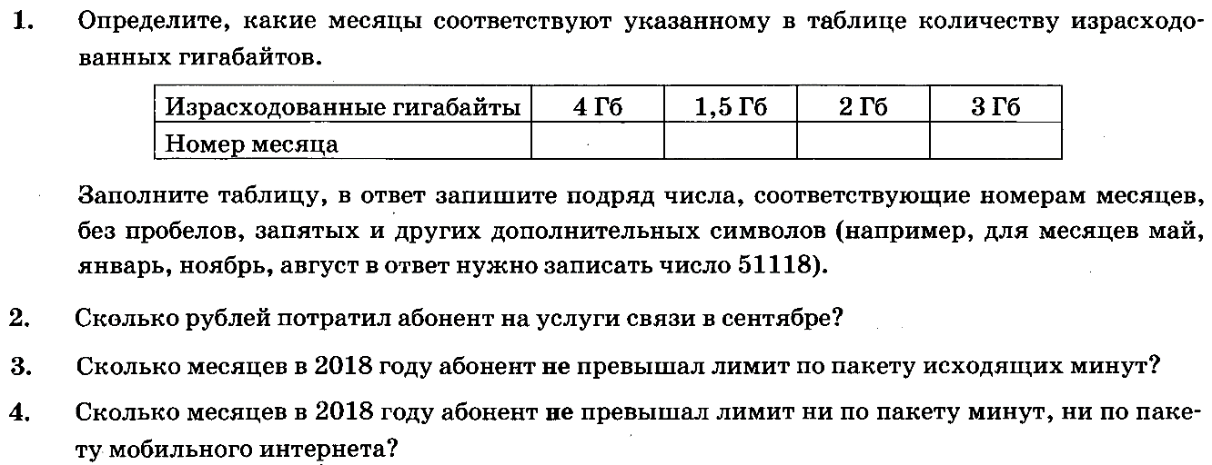

3. Маркировка автомобильной шины
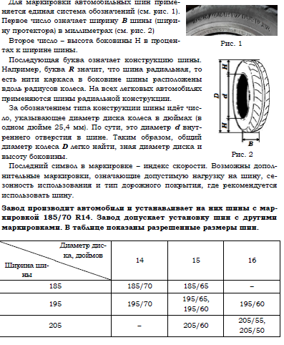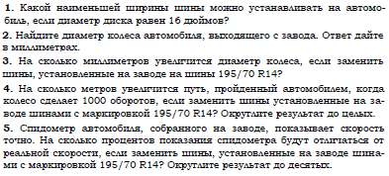

4. План дачного участка или домохозяйства
Внимательно прочитайте условие каждой задачи.
№1.
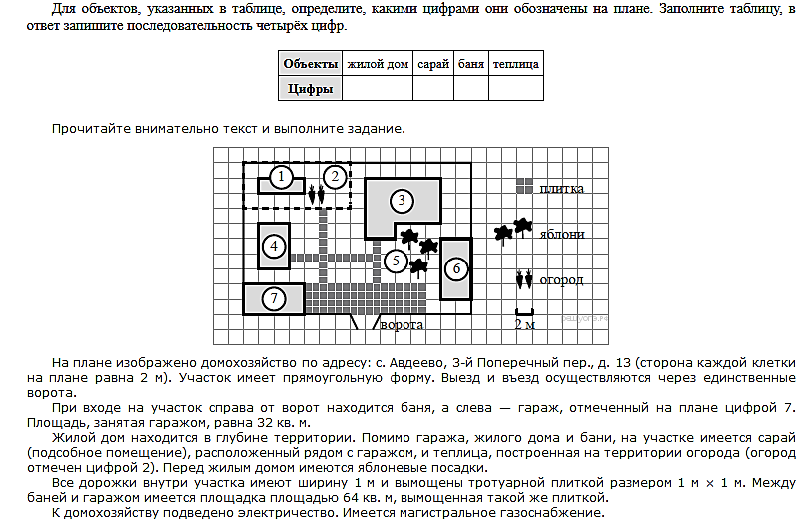
№2 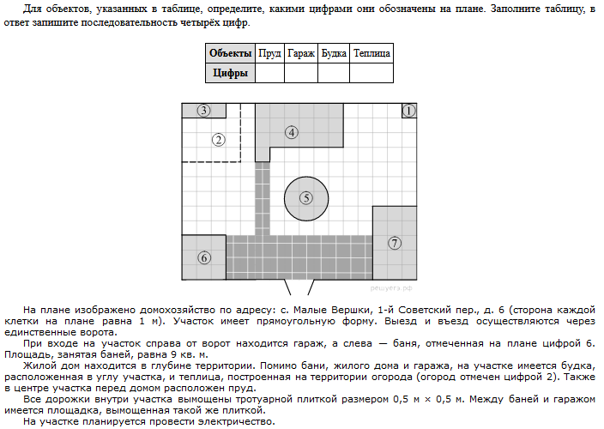

5. Баня с паровым отоплением
№1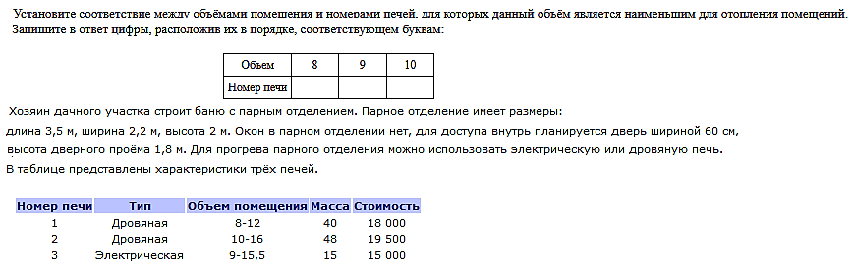
№2
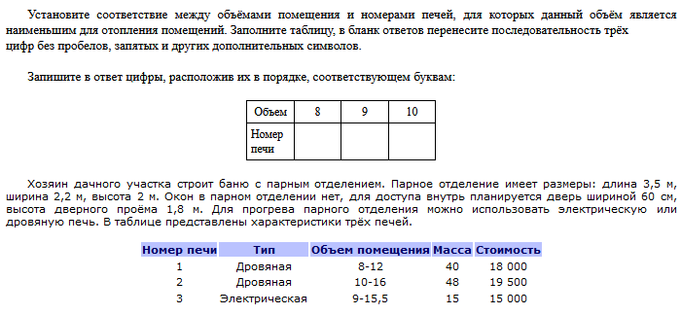

6. Террасы на склонах гор
Внимательно прочитайте условие задачи.
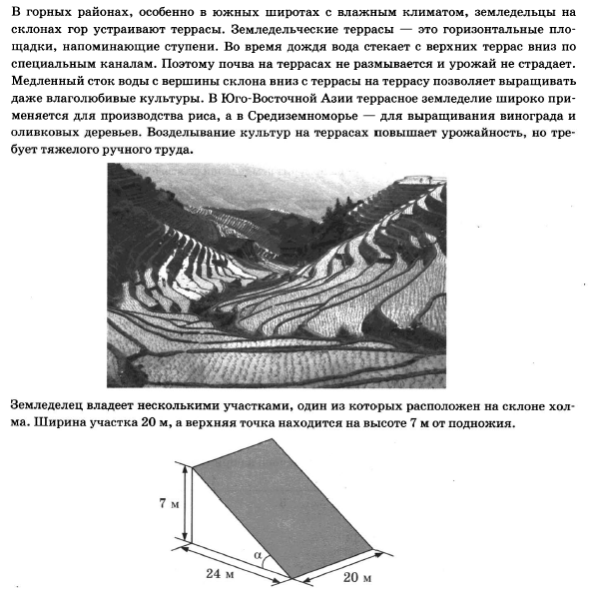
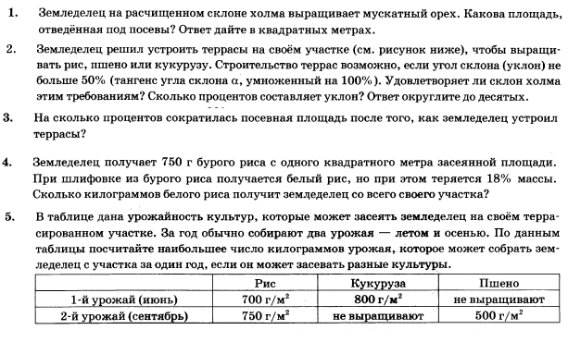
7. Таблица ОСАГО
Внимательно прочитайте условие каждой задачи.
№1
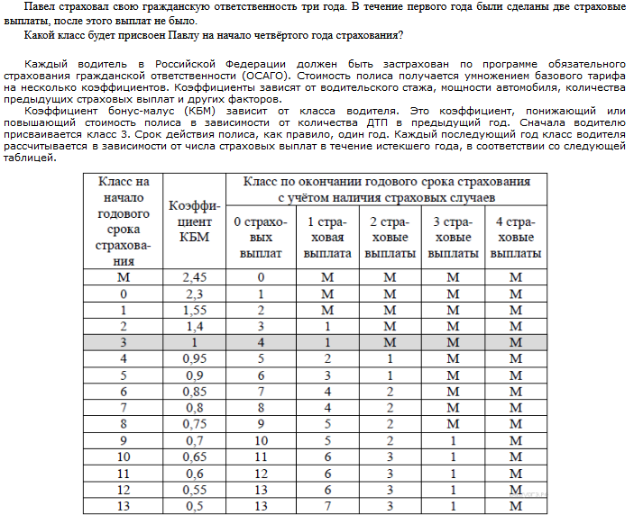
№2
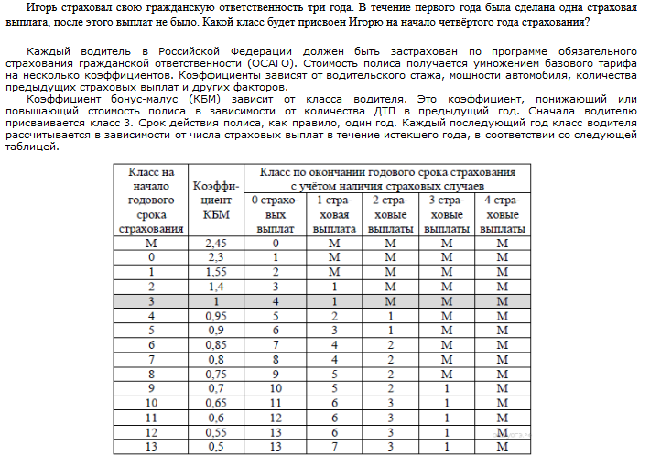

8. Форматы бумаги
Внимательно прочитайте условие задачи.
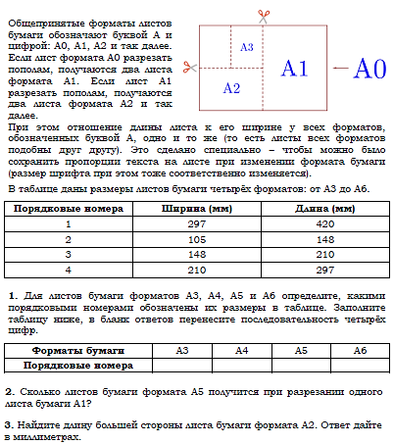

9. Теплица
Внимательно прочитайте условие каждой задачи.
№1. 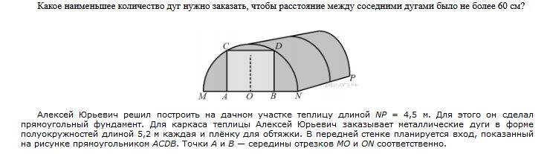
№2
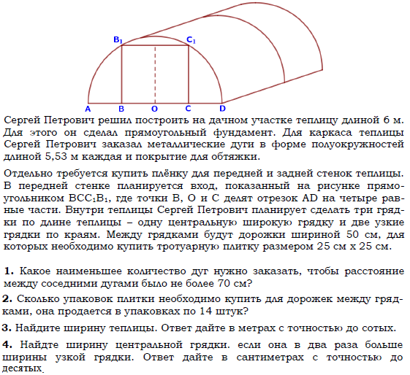

10. Передвижение по дорогам
Внимательно прочитайте условие каждой задачи.
№1
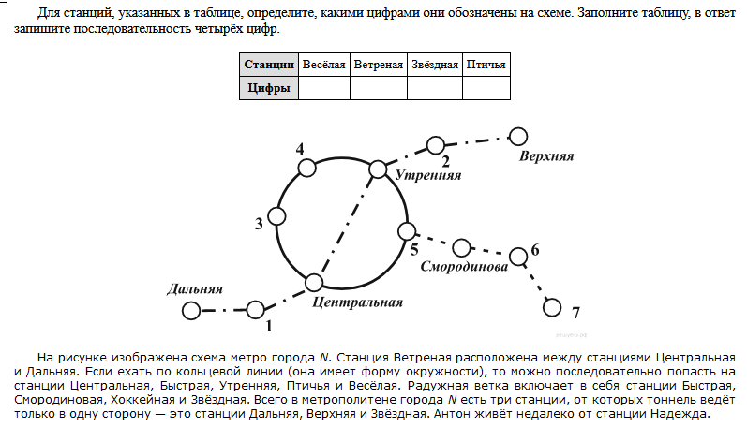
№2 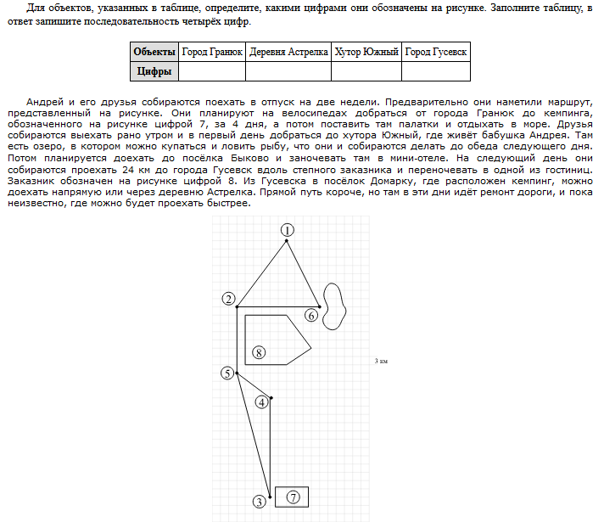

Заключение
В заключении хотелось бы отметить, что при постепенном обучении решению различных задач различными методами и способами развивается логическая компетентность рядового ученика, каждый может достичь обязательного уровня подготовки, а более способный и трудолюбивый - повышенного уровня обучения, т.е. открывается возможность дифференцированного подхода к учащимся на ранних стадиях.
Нужно действовать по принципу «Трудное нужно делать привычным, привычное - легким, а легкое - приятным».
Также хотелось бы отметить, что из практики работы известно, что очень часто получение учеником одного, двух пробелов в знаниях приводит к накоплению непонимания, не успешности при дальнейшем изучении темы, поэтому нужно рассматривать задачи с разных углов и предлагать различные способы решения задачи.

Список используемой литературы и различных источников:

1. Федеральный государственный образовательный стандарт общего основного образования / М-во образования и науки РФ. –М.: Просвещение, 2011. –48с.

2. Ксензова Г.Ю. Перспективные школьные технологии. Учебное пособие. М.: Педагогическое общество России, 2000.

3.Третьяков П.И., Сенновский И.Б. Технология модульного обучения в школе. М.: Новая школа, 1997.
4. ОГЭ-2019. Математика. Экзаменационный тренажер 20вариантов Лаппо_2019 -120с

5. Типовые варианты экзаменационных заданий ОГЭ-2020. Математика. 50 тип. Вариантов под редакцией Ященко И.В., 2020, 280с

6. https://2020-god.com/oge-po-matematike-v-2020-godu/

7. https://fipi.ru/oge/otkrytyy-bank-zadaniy-oge

